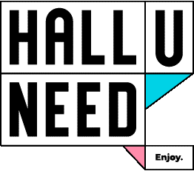
Communiqué de presse, 21 avril 2026

Hall U Need Carré Sénart primé aux États-Unis
Le complexe de divertissement reçoit l’Awards du « Best Bar -Restaurant - Bowling »
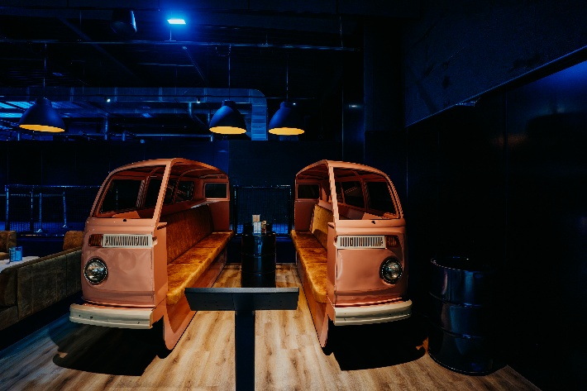
Un an seulement après son ouverture à Westfield Carré Sénart, Hall U Need s’impose déjà sur la scène mondiale. Le complexe décroche le prestigieux « Architecture & Design Awards » dans la catégorie « Best Bar / Restaurant / Bowling », décerné par le magazine américain Bowling Center Management, référence internationale du secteur. Une distinction qui consacre ce lieu hybride, où loisirs, restauration et expérience immersive ne font qu’un.
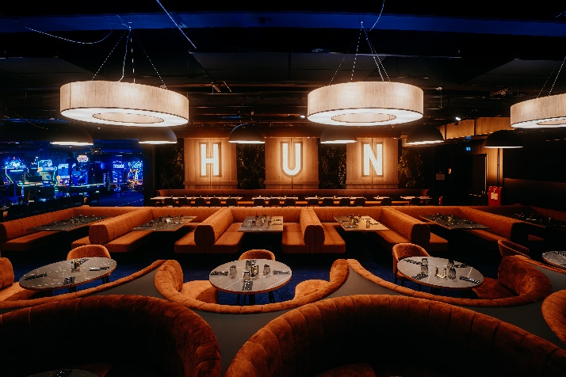
Un modèle français du “eat & entertainment” reconnu à l’international
Les « Bowling Center Architecture and Design Awards » distinguent chaque année les concepts les plus innovants à travers le monde depuis 41 ans. Cette année, le concours était structuré autour de 8 catégories, dont la catégorie “Best Bar / Restaurant / Bowling”, qui récompense les projets intégrant avec cohérence et créativité bowling, restauration, bar et activités de loisirs.
Cette nouvelle récompense s’inscrit dans la continuité d’un parcours déjà salué à de multiples reprises* depuis 2021 et confirme la marque Hall U Need comme l’un des modèles français les plus aboutis de la transformation du secteur, qu’elle a elle-même initiée en 2021 avec l’ouverture de son premier complexe dans les Hauts-de-France, inspiré des “Eats & Entertainment Centers” nord-américains.
Une offre hybride unique en Île-de-France
Sur 5 000 m², Hall U Need Carré Sénart déploie une expérience de divertissement complète, mêlant bowling, karaoké, blind test, quiz musical, mini-golf interactif, jeux vidéo et à sensation, jeux d’adresse, restaurant, bar et événements.
Cette diversité en fait une destination incontournable en Île-de-France, qui séduit aussi bien les familles que les groupes d’amis, les couples ou les entreprises. Chacun y compose librement son expérience selon ses envies, faisant de Hall U Need un véritable lieu de vie intergénérationnel, où l’on vient autant pour jouer que pour se retrouver.
Un design signature et une atmosphère immersive
La singularité du lieu, fondée sur un univers scénographié et une ambiance vibrante a été salué par le jury. Hall U Need Carré Sénart se distingue, en effet, par un décor contemporain et chaleureux. Néons, éclairages colorés, écrans, espaces feutrés, mobilier design, espaces lounge, décoration originale et volumes ouverts créent une atmosphère immersive et

conviviale. L’ambiance musicale, rythmée par des playlists soignées, renforce l’énergie festive du lieu.
Un bowling unique et un restaurant-bar au cœur de l’expérience
Véritable point de rencontre du complexe, l’espace restaurant-bar de 500 places s’impose comme une destination à part entière. Il propose une offre de restauration, servie à table, avec une cuisine généreuse inspirée de la brasserie française et enrichie d’influences internationales, une carte de bar soignée et une carte snacking. Une programmation d’événements variée, incluant notamment des soirées foot et des concerts, fait du lieu un espace vivant, sans cesse réinventé.
Activité préférée des visiteurs, le bowling de Carré Sénart réinvente l’expérience traditionnelle en la rendant plus immersive, design et sociale. L’univers visuel affirmé, le mobilier original et confortable (mini-vans et baignoires transformés en canapés), ainsi que l’ambiance sonore et visuelle portée par des écrans géants diffusant clips et matchs en direct, créent un cadre unique en son genre. Le service de restauration et de bar directement sur les pistes permet de prolonger l’expérience sans interruption.
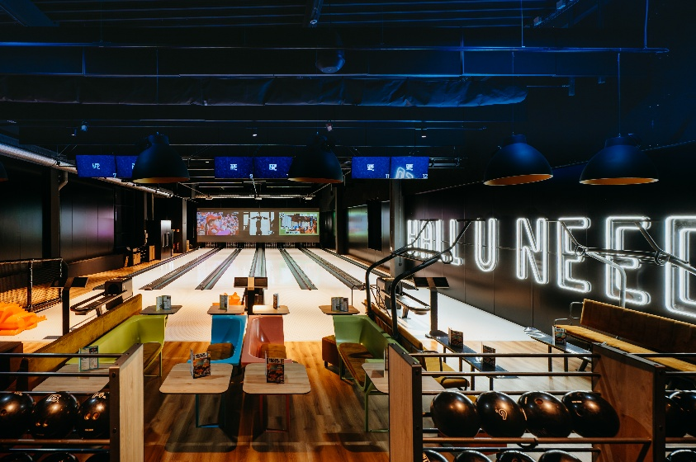
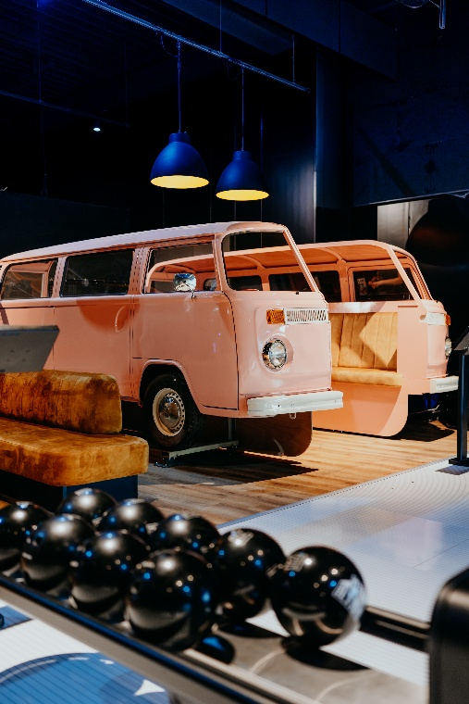

Une reconnaissance qui confirme un modèle en pleine réussite
Pour son fondateur, cette nouvelle distinction vient confirmer une dynamique déjà engagée :
« Recevoir cette récompense internationale à l’occasion du premier anniversaire de Hall U Need Carré Sénart est un véritable cadeau pour toutes les équipes. En seulement douze mois, le site a accueilli plus de 300 000 visiteurs, enregistré plus de 12 000 heures de bowling, 400 000 parties de jeux, 45 000 couverts, 25 000 cocktails et généré une fréquentation en constante progression depuis son ouverture. Cette reconnaissance vient confirmer la pertinence de notre concept et la solidité de notre modèle : proposer des lieux de vie hybrides où restauration, bar et loisirs se complètent naturellement. »

Le succès du site de Carré Sénart repose également sur la qualité de ses installations bowling, développées en collaboration avec le fournisseur VALCKE, acteur de référence internationale dans l’équipement et l’installation de centres de bowling.

Henri Valcke – CEO VALCKE GROUP souligne :
« Hall U Need illustre parfaitement la transformation du secteur du loisir vers des destinations expérientielles intégrées, où design, technologie et hospitalité se conjuguent pour créer de la valeur. Cette distinction internationale confirme non seulement la pertinence du concept, mais également le niveau d’exigence atteint dans sa conception et sa réalisation. Valcke Bowling est fier d’être associé à cette destination de divertissement exceptionnelle. »
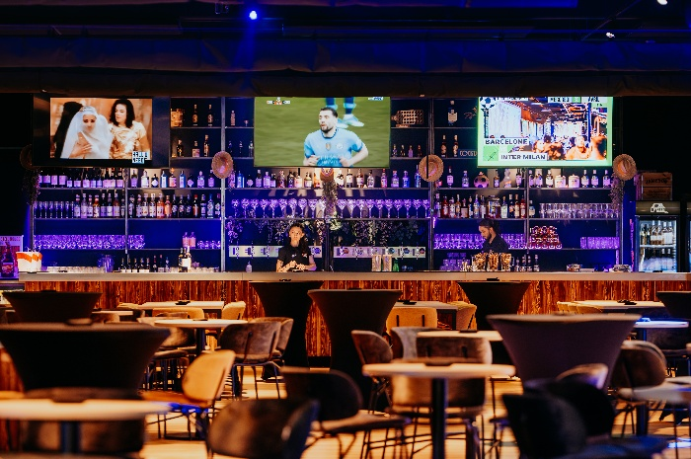
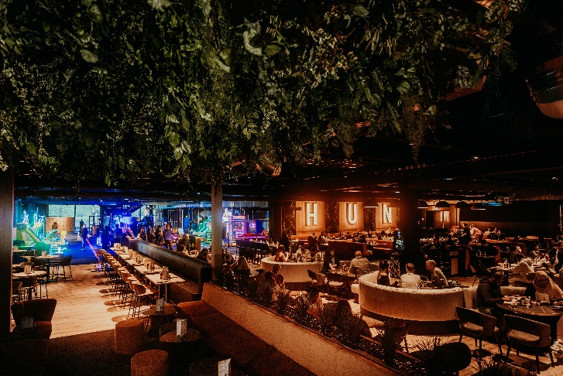
* Prix reçus par la marque Hall U Need : 2025 – IAAPA (International Association of Amusement Parks and Attractions) Top 3 finaliste du Best FEC Award (Meilleur complexe de divertissement familial) – distinction parmi les plus prestigieuses de l’industrie mondiale – Hall U Need Lille | 2025 – PARK WORLD Magazine – Excellence Awards Nomination au Best FEC (Meilleur complexe de divertissement familial) – Hall U Need Lille | 2024 – Architecture & Design (USA) Classement parmi les “13 bowlings les plus incroyables du monde” – Hall U Need Lille | 2023 – Zepros Resto (France) Meilleur concept de restauration-loisirs – Hall U Need Lille | 2022 – Bowling Center Management (USA) Meilleur nouveau complexe de divertissement (Best New Entertainment Center) – Hall U Need Lille

A propos de Hall U Need
Hall U Need est une marque française de complexes de divertissement créée en 2019. Sa devise « Now-Enjoy-Eat-Drink » invite une clientèle intergénérationnelle à vivre de grands moments d’émotion et de partage en profitant d’un large choix d’activités : restaurant, bar, bowling, karaoké, blind test, jeux interactifs et à sensation, aire de jeux pour enfants et soirées à thème etc. Hall U Need accueille également les entreprises pour leurs évènements.
www.halluneed.com - Facebook – Instagram - Linkedin
CONTACT PRESSE :
Laurence ZEERAERD – laurence @impakt-conseil.com – 06 15 90 86 22

